Порядок анализа результатов долговременного радиомониторинга в программе InspectorRP

(Программа InspectorRP анализирует файлы формата *.pan, сформированные с помощью программы InspectorRC.)

- Запускаем программу InspectorRP:
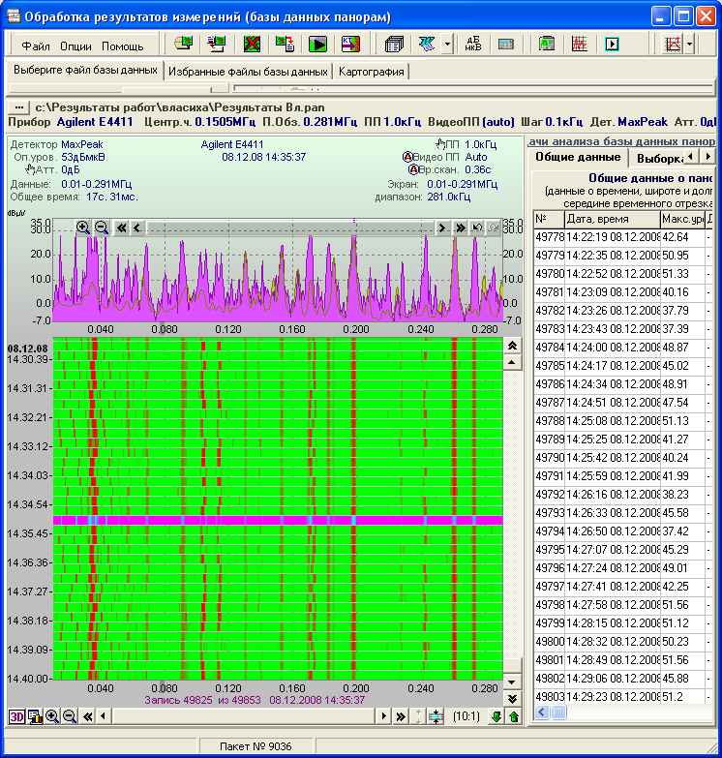

- С помощью кнопки Загружаем анализируемый файл.
- С помощью мышки выделяем анализируемый поддиапазон (нажать левую кнопку мышки и не отпуская выделить поддиапазон частот):
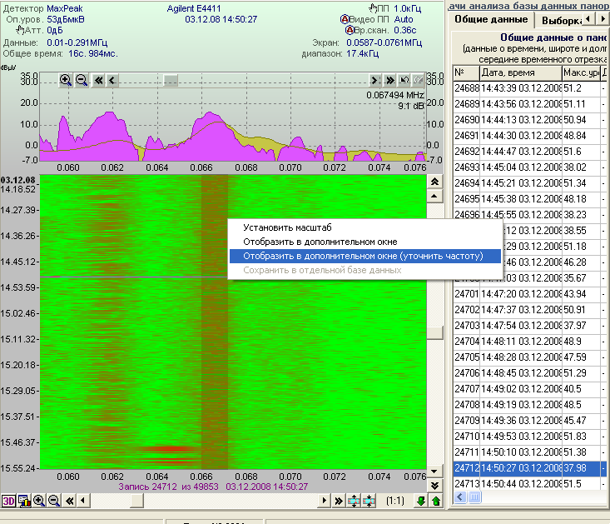
Примечание: для удобства анализа поддиапазона частот его необходимо использовать инструменты масштабирования по частоте и уровню, а так же использовать графики накопленных максимальных им усредненных значений.

- Выбрать подпункт меню 'отобразить в дополнительном окне'.
- После этих действий на вкладке 'Выборка по частоте для анализа' отобразится спектр выделенного поддиапазона частот, под ним – масштабируемый график время-уровень, справа – результаты измерений в табличном виде.
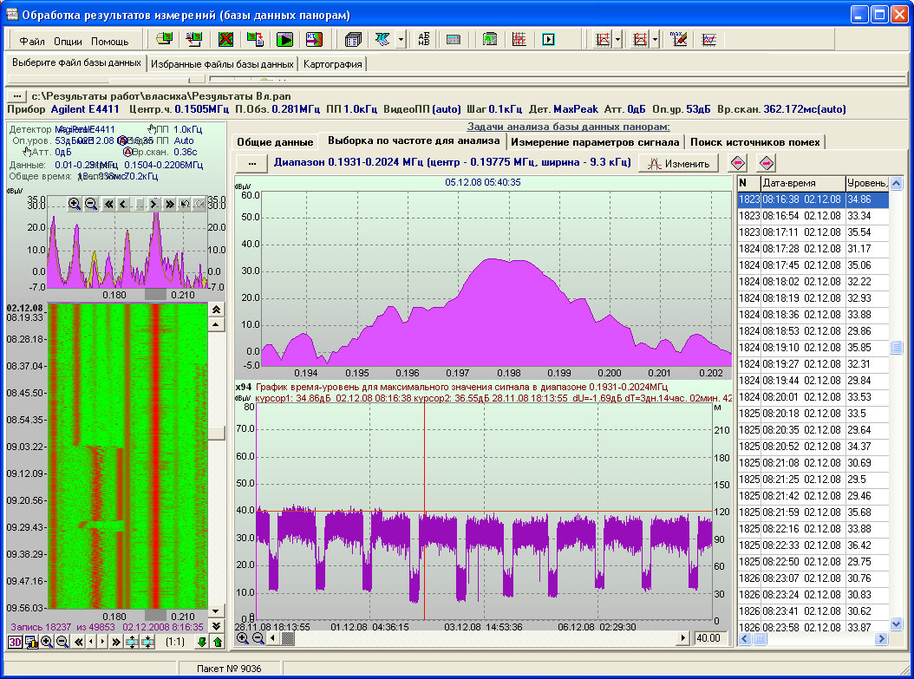

- Все графики и таблицы допускают импорт в Word, Excel и файлы в графическом и символьном виде. Для Импорта необходимо использовать правую кнопку мышки.
Например, для экспорта в текстовый файл результатов измерений выбранного поддиапазона частот необходимо над таблицей нажать правую кнопку мышки и выбрать подпункт меню 'Сохранить в текстовом файле'
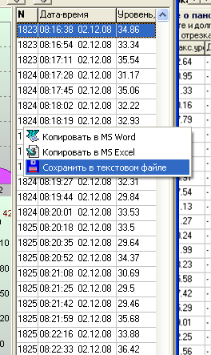
- Результат сохранения в текстовом файле приведен на следующем рисунке. Данный формат предельно прост и допускает применение в любых средствах обработки.


